Математика.
Краткосрочный план урока № 105.
Предмет: Математика  Урок: 105 |  | Школа:
Дата: |  | ФИО учителя:
Класс: 2 |  | Количество  присутствующих: |  | Количество  отсутствующих:
Раздел (сквозная тема): |  | Раздел 4А – Рациональные способы вычислений «Окружающая среда».
Тема урока: |  | Рациональные вычисления.  Учимся беречь природу
Цели обучения в соответствии с учебной программой: |  | 2.1.2.3. Применять переместительное, сочетательное свойства сложения и переместительное свойство умножения для рационализации вычислений.
Цели урока: |  | Научить учащихся применять переместительное, сочетательное свойства сложения и переместительное свойство умножения для рационализации вычислений
Ход урока:
Этап урока/ Время | Действия педагога |  | Действия ученика |  | Оценивание | Ресурсы
1.Начало урока.  0-5 мин | 1.Создание положительного эмоционального настроя.  - Здравствуйте, друзья, я приветствую вас на уроке.  «Сядьте поудобнее, расслабьтесь. Теперь закройте глаза и слушайте мой голос. Дышите легко и спокойно».  (На фоне музыки)  Представьте себе чудесное солнечное утро. Вы находитесь возле тихого прекрасного озера. Слышны лишь ваше дыхание и плеск воды. Солнце ярко светит, и это заставляет вас чувствовать себя все лучше и лучше. Вы чувствуете, как солнечные лучи согревают вас. Вы слышите пение птиц и стрекотанье кузнечика. Вы абсолютно спокойны. Солнце светит, воздух чист и прозрачен. Вы ощущаете всем телом тепло солнца. Вы спокойны и неподвижны, как это тихое утро. Вы чувствуете себя спокойными и счастливыми, вам лень шевелиться. Каждая клеточка вашего тела наслаждается покоем и солнечным теплом. Вы отдыхаете…А теперь открываем глаза. Мы снова в школе, в этом кабинете, мы хорошо отдохнули, у нас бодрое настроение. С таким же отличным настроением мы поработаем на протяжении всего урока. |  | Приветствуют учителя. Организуют свое рабочее место, проверяют наличие индивидуальных учебных принадлежностей |  | ФО  Оценивание эмоционального состояния       | Эмоц. настрой
2. Середина урока.  5 – 35 мин | 1.Актуализация жизненного опыта.  (К) Математический диктант:  Запиши числа, которые меньше 19, но больше 11.  Запиши число, в котором 7 десятков и 8 единиц.  Запиши число, в котором 8 десятков и 9 единиц.  Какое из чисел больше 71 или 17?  Выбери и запиши из данных чисел однозначное: 22, 12, 2, 20.  Найди разность чисел 17 и 9.  Число 9 увеличь на 8.  Число 14 уменьши на 5.  На столе лежало 6 журналов, а писем – на 8 больше. Сколько писем на столе?  У Жени было 7 тетрадей. Егор подарил ему ещё 6 тетрадей. Сколько тетрадей стало у Жени  2. Вводное задание на подготовку к изучению нового.  (К) Работа в коллективе.  Наши герои побывали в различных уголках Казахстана. Выполни вычисления рационально. Назови ответы в порядке увеличения значений – и ты узнаешь порядок посещения детьми этих мест.  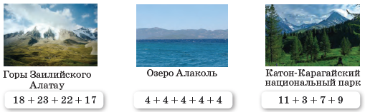  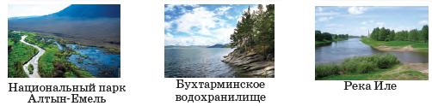  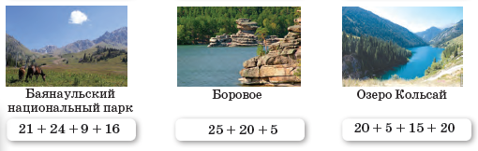  Сравни.  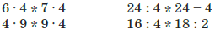  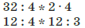  3.Постановка цели (проблемная ситуация). Вводное задание на подготовку к изучению нового.  (П) Работа в парах  Реши задачу. Составь и реши задачи, обратные данным.  а) Для озеленения сквера высадили 3 ряда берёз по 9 саженцев в каждом. Сколько саженцев берёзы высадили?  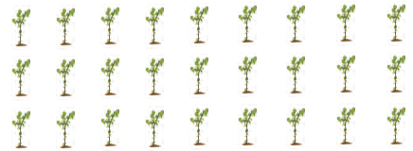  б) Для озеленения сквера высаживали разные деревья. Составь и реши задачи, обратные данным.  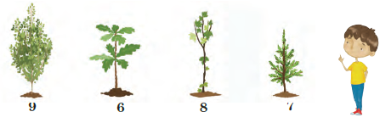  4.Работа по теме урока. Открытие нового.  (К) Работа в коллективе  Составь выражения к задачам. Реши их.  а) 45 кг удобрения разложили в 9 пакетов. Сколько удобрения оказалось в каждом пакете?  б) Для посадки саженцев 36 детей разделилось на 4 команды.  Сколько детей в каждой из команд?  в) На субботник вышло работать 8 взрослых, а детей в 3 раза больше. Сколько всего человек вышло на субботник?  (К) Физминутка.  Аист  (Спина прямая, руки на поясе. Дети плавно и медленно поднимают то правую,  то левую ногу, согнутую в колене, и также плавно опускают. Следить за  спиной.)  — Аист, аист длинноногий,  Покажи домой дорогу. (Аист отвечает.)  — Топай правою ногою,  Топай левою ногою,  Снова — правою ногою,  Снова — левою ногою.  После — правою ногою,  После — левою ногою.  И тогда придешь домой.  5.Первичное закрепление с проговариванием.  (И) Самостоятельная работа.  Вычисли столбиком. |  | Выполняют математический диктант под руководством учителя.  Учащиеся слушают учителя, отвечают на вопросы  Формулируют тему урока, определяют цель урока  Работают в коллективе, группах, парах , выполняют задания под руководством учителя.  Учащиеся выполняют задания под руководством учителя. Отвечают на поставленные вопросы  Повторяют движения за учителем  Учащиеся работают самостоятельно, выполняют проверку с учителем |  | ФО  ФО  ФО  ФО  ФО  ФО | Учебник  Тетрадь  Учебник  Учебник  Доп. литература
3. Конец урока.  35-40 мин | 7.Итог урока.  -Какую цель мы поставили на сегодняшнем уроке?  - Достигли ли мы этой цели?  - Какие затруднения были у вас на уроке?  - Что нужно сделать чтобы эти затруднения не  повторялись?  Рефлексия.  Предлагает оценить свою работу при помощи линейки успеха.  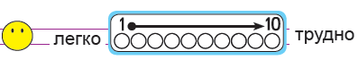 |  | Отвечают на вопросы учителя, оценивают сою деятельность на уроке |  | ФО | Картинки к рефлексии.

